Списки
учебников, атласов, рабочих тетрадей, по которым работает школа
Классы | Предмет | Скан обложки | Авторы, название учебника | Годы издания  (можно приобретать);  издательство
11 класс | Русский язык | 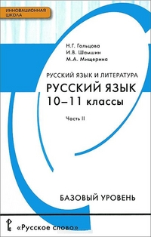 | Гольцова Н.Г, Шамшин И.В. Русский язык и литература. Русский язык в 2-х частях (базовый уровень) 10-11 классы. | М.: Русское слово, 2018
11класс | Литература |  | Михайлов О.Н., Шайтанов И.О., Чалмаев В.А. и др.// Под ред. Журавлёва В.Н. Литература. 11 класс, базовый уровень (в 2 частях) | М.:Просвещение, 2018
11 класс | Английский язык | 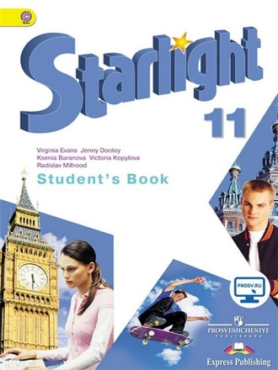  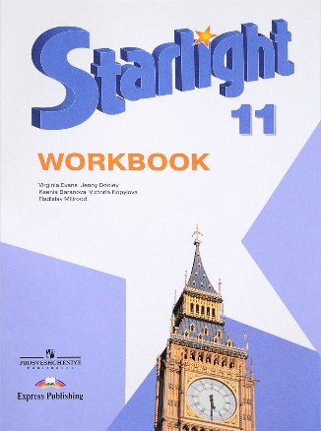 | В. Эванс, Д. Дули,  К. Баранова,  Р. Мильруд. Дули Д.,  Копылова В.В.  В.Эванс, Д. Дули, К. Баранова, Р. Мильруд  Рабочая тетрадь «Звездный английский». | М., Просвещение,  Express publishing  2014  М., Просвещение,  Express publishing  2014
11класс | Алгебра | 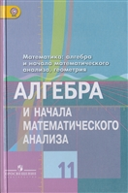 | Алгебра и начала математического анализа 11 класс: базовый и профильный уровни  Ю.М. Колягин,М.В. Ткачева,Н.Е. Федорова, М.И. Шабунин | М., Просвещение  2015
11 класс | Геометрия |  | Атанасян Л.С., Бутузов В.Ф., Кадомцев С.Б. и др. Геометрия 10-11 | М., Просвещение  2013
11 класс | История |  | Сахаров А.Н., Загладин Н.В., Петров Ю.А. «История». Часть II | М., «Русское слово», 2019
11класс | Биология |  | В.В.Пасечник, А.А.Каменский, А.М.Рубцов Биология.11 класс. Базовый уровень. | М., Просвещение  2020
11класс | Физика | 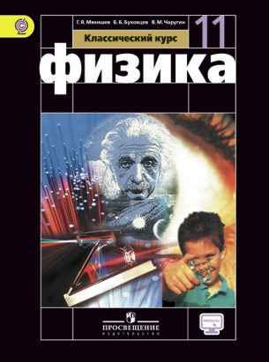 | Мякишев Г.Я., Буховцев Б.Б., Чаругин В.М.  Физика 11  А.П. Рымкевич  Задачник 10-11 | М., Просвещение  2019  Дрофа, 2017
11 класс | Химия |  | Рудзитис Г.Е., Фельдман Ф.Г. Химия 11 | М., Просвещение  2015
11класс | Обществознание | 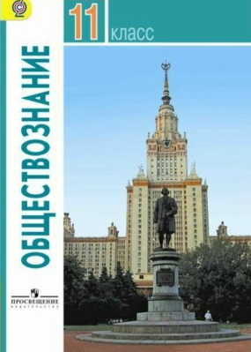 | Боголюбов Л.Н., Лазебникова А.Ю., Литвинов В.А. под. ред. Боголюбова Л.Н.  «Обществознание» 11 класс (базовый уровень) | М., Просвещение  2018
11 класс | Информатика | 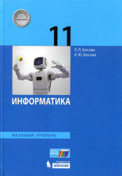 | Босова Л.Л., Босова А.Ю.. Информатика 11 класс Базовый уровень. | БИНОМ. Лаборатория знаний, 2018
11 класс | Искусство (базовый уровень) |  | Данилова Г.И. | ООО "ДРОФА"
11 класс | Основы безопасности жизнедеятельности | 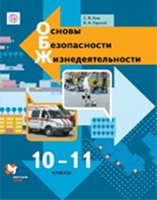  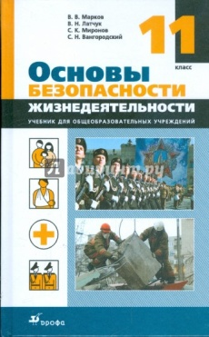 | С.В. Ким, В.А. Горский. Основы Безопасности жизнедеятельности 10-11 класс.  Макаров В.В., Латчук В.Н., С. К. Миронов, Вангородский С.Н.  Основы безопасности жизнедеятельности. 11 класс | М., Издательский центр «Вентана-Граф», 2020  М.: Дрофа, 2017
11 класс | Физическая культура | 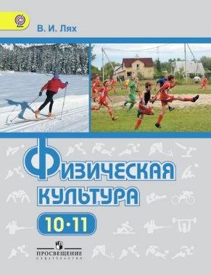  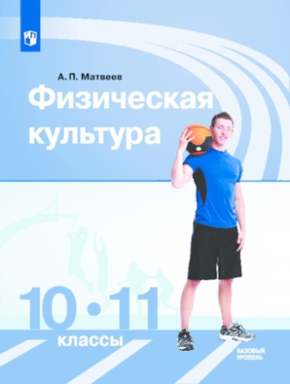 | В.И.Лях  Физическая культура 10-11 класс  А.П. Матвеев  Физическая культура, 10-11 класс | М., Просвещение,  2018  М., Просвещение,  2018

